MINI PROJET DE NOEL « le bonhomme de Noël »
But : Fabriquer un personnage en 3D géométrique

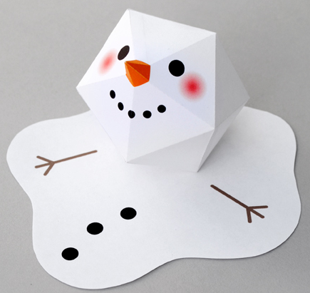 ou 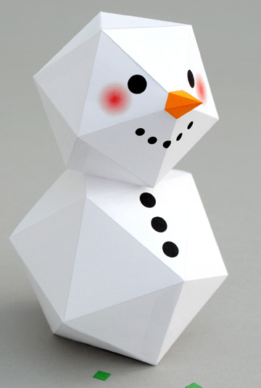

Objectifs :
- réinvestir en situation concrète le travail sur la géométrie
- passer de la 2D à la 3D

Déroulement :
Les élèves doivent découper le modèle choisi (un simple et un plus difficile) et le reconstruire ;
C’est essentiellement du découpage.
On en profitera pour faire verbaliser les figures géométriques, compter le nombre de triangles, etc.

Annexes :
- les deux modèles possibles.

